BÖLÜM I:
Süre | 40 dakika ( 4 HAFTA) | 02 /31 Aralık arası 2024
DERS | GÖRSEL SANATLAR
SINIF | 6.Sınıflar A/B/C/D/E/F/G
ÖĞRENME ALANI | 1-Görsel iletişim ve Biçimlendirme 2-Kültürel Miras 3-Sanat Eleştirisi ve Estetik
ALT ÖĞRENME ALANI | Türk El Sanatlarımız

BÖLÜM II:
KONUSU | Şal Ebrusu, Taraklı Ebru, Bülbül Yuvası, Kumlu - Kılçıklı Ebrular, Hafif Ebru, Çift Baskılı Ebrularvb…
ÖĞRENME-ÖĞRETME YÖNTEM VE TEKNİKLERİ | Anlatım, örnek gösterim, araştırma ve uygulama.
KULLANILAN EĞİTİM TEKNOLOJİLERİ ARAÇ VE GEREÇLER | Ebru teknesi, saman kağıdı, ebru toz boylar veya tinerle inceltilmiş yağlı boyalar, şekillendirme bizleri veya çubukları, kitre, öd vb.. malzemeler.
DERS ALANI | Görsel sanatlarda iletişim ve biçimlendirme

ETKİNLİK ÖRNEK RESİMLER
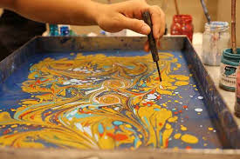

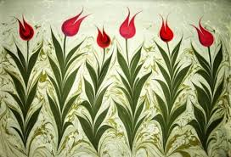
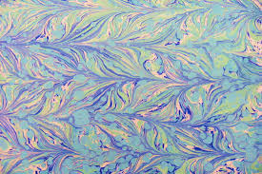
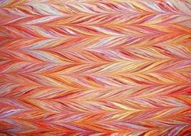
Bireysel Öğrenme Etkinlikleri  (Ödev, deney, problem çözme vb.) | Ebru sanatı ve hüsnü hat sanatına dair ön araştırma yapmak örnek resimler bulmak bu bulgular ışığında ebru sanatını icra etmek ve şablon tekniği uygulamasıyla karışık ebru uygulamasını yapmak. Gelgit, tarama, bülbül yuvası, kılçık ve çift baskı çeşitleri.
Grupla Öğrenme Etkinlikleri  (Proje, gezi, gözlem vb.) | Yapılacak çalışmanın iki kişilik gruplar halinde yapılması.

BÖLÜM III
Ölçme-Değerlendirme:  Bireysel öğrenme etkinliklerine yönelik Ölçme-Değerlendirme  Grupla öğrenme etkinliklerine yönelik Ölçme-Değerlendirme  Öğrenme güçlüğü olan öğrenciler ve ileri düzeyde öğrenme hızında olan öğrenciler için ek Ölçme-Değerlendirme etkinlikleri  14/18 Kasım 1. Dönem Ara Tatil  DEĞERLER: İyilik yapmak,Çalışkanlık,Paylaşımcı olmak  Temel beceriler: Matematiksel yetkinlik  23/27 Kasım 2. Ders içi Performans değerlendirme | KAZANIMLAR
G.6.2.3. Toplumda geleneksel sanatların rolünü açıklar. (KM)
G.6.1.8. Görsel sanat çalışmasında farklı geleneksel Türk sanatları alanlarını bir arada kullanır.Görsel sanat çalışması oluşturulurken ebru ile kaligrafi, ebru ile katı’, takı ile örme vb. farklı geleneksel Türk sanatları alanları bir arada kullanılabilir. (GİB)
G.6.2.5. Görsel sanatlar, tarih ve kültürün birbirlerini nasıl etkilediğini açıklar. (KM)
Dersin Diğer Derslerle İlişkisi/Açıklamalar | Sosyal bilgiler, Türk Osmanlı Sanatı vb.

BÖLÜM IV
Planın Uygulanmasına  İlişkin Açıklamalar | Ebru Çalışmasının mümkün oldukça ebru toz boya kullanılarak yapılması önlük giyilmesi, bu çalışmanın atölye ortamında yapılması değilse sınıfta ortamın kirlenmeye mahal bırakılmadan sanatsal düzene tertip edilmesi vb.

Not: 2024/2025 Eğitim ve Öğretim yılı Görsel Sanatlar zorunlu eğitim planında özellikle ders saatlerinin tek saat olması nedeniyle konuların öğrencilerin motor becerileri ve yetenekleri acısından ve diğer derslerin aksamaması düşünülerek, verilen konunun evde değil de derste tamamlanması prensibinden hareketle belirtilen her kazanım için bir aylık yani 4 haftalık zamana yayılmıştır. Bu sebeple günlük planların lüzum görüldüğünde konu içeriğinde bir açıklama çeşitlemesi yapılacaksa bu günlük plana yansıtılacaktır. Günlük planlar bu sebepten yıllık plana göre aylık plan çerçevesinde hazırlanmıştır.

